**Внеклассное мероприятие ко Дню учителя в школе**

**«От всей души моему учителю посвящается»**

**Ход праздника**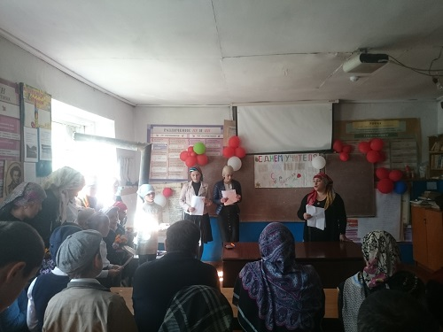

**Хадижат Сиражудиновна.**- Дорогие ребята! Сегодня у нас торжественное событие. Сегодня мы собрались все вместе, чтобы поздравить наших дорогих, уважаемых учителей с профессиональным праздником – Днём Учителя!  
Давайте пригласим учителей к нам в праздничный зал!  
(Дети, стоя аплодируют)  
  
**Ведущий 1.**- Добрый день, уважаемые учителя!  
Мы с огромным трепетом и волнением будем рады провести с вами эти незабываемые мгновения в преддверии светлого, благородного праздника – Дня Учителя!  
Ведущий 2.–Тяжела и трудна работа учителя, но есть один день в году, когда отбросив все заботы, тревоги и проблемы, встречаясь с детьми и коллегами в уютной обстановке, он должен быть счастлив – это День Учителя.  
**Ведущий 1.**-Так хочется найти подходящие и достойные слова, а это не так просто. Ведь День Учителя – это день детства и юности, это день любви и надежды, это день опыта и мастерства.  
**Магомед**  
Не смейте забывать учителей,  
Они о нас тревожатся и помнят,  
И в тишине задумавшихся комнат  
Ждут наших возвращений и вестей.  
Не смейте забывать учителей,  
Пусть будет жизнь достойна их усилий.  
Учителями славится Россия,  
Ученики приносят славу ей.  
Не смейте забывать учителей!  
  
**Гаджимурад**  
Почетен и сложен  
Учительский труд,  
Призвание, сердце  
В дорогу зовут.  
Но знаний богатство  
Вы дарите вновь,  
А с ними — надежду,  
Добро и любовь! 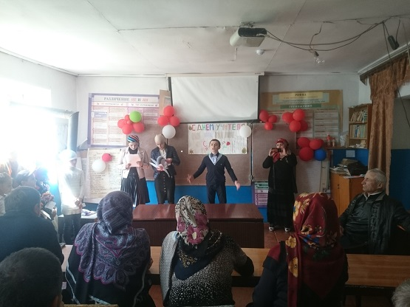

**Ведущий 1.**- Итак, мы начинаем праздничную программу, посвященную профессиональному празднику Дню Учителя под названием -  
«От всей души Моему учителю посвящается!»...  
Ведущие уходят, начинает звучать музыка и на сцену выходит Магомедова А..

Для вас звучит   
**«Песня об учителях» (На мотив песни «Чему учат в школе») - исполняют учащиеся 4 класса.**

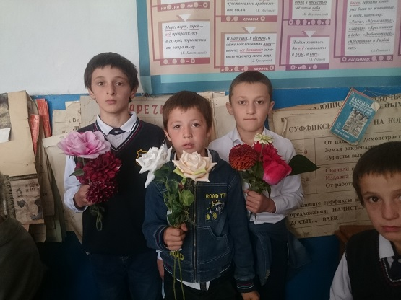

Буквы разные читать,  
Цифры, палочки писать,  
Рисовать, лепить и строить без подмоги.  
День за днём, в жару, метель  
Учат наших малышей  
Их вторые мамы – наши педагоги.  
  
Как квадрат нарисовать,  
Синус, тангенс посчитать,  
Уравнение решить нам с переменной?  
Пифагоровы штаны   
Во все стороны равны –  
Вам покажет математик непременно.  
  
Про Герасима с Муму,  
И про мир, и про войну  
Литераторы расскажут без запинки.  
И обломовский диван,  
И Наташин первый бал  
  
**Ведущий 1.**  
Слушай нас, Родина! Слушай Земля!  
Наше приветствие! Здравствуйте! Здравствуйте!  
Здравствуйте, дорогие учителя!  
**Ведущий 2.**   
Как много праздников есть в году!  
Рождество  
Новый год  
День знаний  
Праздник мам  
День города  
Но есть один праздник, скромный и очень важный, - День учителя.  
Вообще, на Земле существует много профессий и все они очень важны  
**Ведущий 1.**  
Но ошибки профессий учителей и врачей очень пагубно влияют на людей.  
Ошибка врача может оборвать жизнь человека  
Ошибка учителя заметна не сразу, но тоже может привести к трагедии  
Поэтому давайте любить и уважать наших учителей, чтобы они не совершали никаких ошибок  
Ведь это счастье, что у нас есть такие учителя. (показывают на учителей)  
А у вас есть такие ученики (показывают на себя)  
По всей России, во всех городах отмечают День Учителя  
И не зря, потому что каждый из вас когда-то был учеником, когда-то был маленьким.  
А ведь наш мир состоит из взрослых и детей.  
**Ведущий 2.** Нас39человек в школе, интересно, что по этому поводу сказал бы каждый учитель.  
Я думаю, математик дал бы нам решить 39 задач и примеров  
учитель русского языка составил бы текст из 39-предложений,  
Учитель биологии назвал бы 39 видов животных и растений  
Учитель рисования нарисовал бы 39 пейзажей и натюрмортов  
Учитель труда сделал бы 39 аппликаций и поделок  
Учитель физики показал бы 39 опытов  
Учитель истории назвал бы 39 интереснейших событий  
Каждый учитель сказал бы своё важное и веское слово на нашей большой и одновременно маленькой Земле.  
**Ведущий 1.**Скажи, а какое время года самое лучшее?  
Мне лично нравится лето, весна.  
**Ведущий 2.**  
И всё? Какой маленький выбор.  
А я люблю зиму: можно играть в снежки, кататься на лыжах, санках, коньках.  
И ещё, как А.С. Пушкин, люблю больше осень, особенно золотую: всё одето в пышные огненные наряды. Осенью часто идёт дождь и бывает холодно, но именно осенью мы поздравляем учителей с праздником  
Да, именно учителя вселяют в нас веру, надежду и любовь, если верить, то сказка оживает.

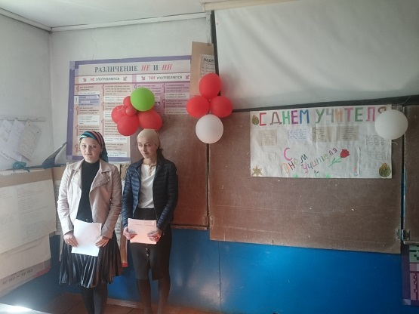

1. Мы помним, как всё начиналось  
Всё было впервые и вновь  
И первый учитель, и 5-ый, 10-ый  
И каждый дарил нам любовь.  
Любовью нас все одарили  
Все те, кому песню поём  
Все те, кого помним и преданно любим  
Все те, кому клятву даём.  
Припев:  
Мы любим всех, всех, всех кто в школе  
Всех тех, с кем дружно живём  
Всех тех, кому повезло  
У нас ведь цель одна – и в радости и в горе-  
Тот, кто не струсит, и школу закончит  
Тот счастье свое найдет  
  
2. Напрасно нас школой пугали  
Вам скажет любой ученик  
Что школы бояться вам стоит едва ли  
Не стоит бояться учить  
В школе друзей нашли мы  
И каждый друг другу рад  
Учитель всегда на пути нам поможет  
Пройти мимо лишних преград  
Припев:  
**Ведущий 2.**  
Так устроена жизнь, что взрослые люди все свои надежды связывают с детьми. Именно надеждой нашей школы стали наши бывшие выпускники, сегодня наши учителя, которые связали свою судьбу именно со своей родной Мазадинской СОШ. Это Сайпулаева Хадижат Сиражудиновна , Магомедов Рашид Махмудович, Шапилов Гамзат Кулизанович, Гитинов Хайрула Олович, Ибрагимова Мадина Ибрагимовна, Патаалиева Пирдас Патаалиевна.   
 Мы гордимся своими выпускниками, которые выбрали профессию - Учитель, и продолжают дело своих учителей – любить детей и жить их заботами.  
**Ведущий 1.** - А сейчас, мы предоставляем слово вашим ученикам, для следующего праздничного поздравления.   
7 класс  
1 – В первый же день нашего прихода в школу мы сразу выяснили, где именно в школе находятся 3 ключевых пункта.  
2 – Туалет, столовая, учительская  
3 – Остановимся поподробнее на этих терминах.  
4 – Учительская - мозговой центр школы, стоянка учителей во время переменок.  
5 – Туалет – место безопасной психологической разгрузки на уроке.  
6 – Столовая – место, где можно оказаться на уроке, выйдя на минутку в туалет.  
7 – А что такое класс, урок, перемена, учитель - наконец?  
1 – И это мы выяснили. Класс – стойбище одноклассников, весёлая, дружная семейка.  
2 – Урок – промежуток времени между переменами.  
3 – Перемена – время для выполнения домашнего задания  
4 – Учитель – человек, который знает всегда, какое сегодня число и который час.  
5 – Учитель научил нас читать, писать, считать.  
6 – Вычитать свои недостатки. Прибавлять к ним кучу достоинств  
7 – Разделять радости и неудачи с одноклассниками  
Все: И каждый день умножать и умножать наши знания!  
  
1. Для тебя, одноклассник  
На урок как на праздник  
Приходить наш учитель привык  
Всё доступно расскажет, всё наглядно покажет  
И отметку поставит в дневник  
Припев: Все ответы на вопросы будем знать мы назубок  
И ученье с увлеченьем будет весь урок  
2. Много в школе есть разных педагогов прекрасных  
Знатоков очень сложных наук  
И конечно, как мама  
Наш единственный самый  
Самый первый учитель и друг!  
Припев: Наш учитель самый первый,  
Самый лучший и родной,  
Самый умный, самый щедрый. Самый дорогой!  
Выходит учитель:  
Учитель. – Равняйсь! Смирно!  
Так-так, Магомедов поёшь! А я уже собрался двойку по физкультуре тебе ставить. Ни одного норматива по легкой атлетике не сдал!. Петров - Да вы что? Мне меньше 5-ки по физкультуре не нужно!  
Учитель. – Ну сдай хоть что-нибудь Магомедов!.- Всё сдам за один урок! Вот! (достаёт из рюкзака кипу бумаг)  
Учитель.- Что это?.- Шпаргалки! Всю ночь писал! (перелистывает стопку)  
Вот: как пробежать Магомедов 100 метровку, как взять высоту, как прыгать в длину, всё сдаю при свидетелях!  
(вручает учителю стопу шпаргалок) Сдал?  
Учитель.- Сдал.  
Магомедов.- Так давайте пятёрку!  
Учитель.- Держи! (вручает Магомедову стопку бумаг)  
Магомедов.- Ой, что это? (читает) – Как получить 5-ку по физкультуре.  
Учитель.- Шпаргалка. Всю ночь для тебя писал!  
Магомедов.- читает: Зарядка – 2 часа, кросс-2 часа, бег – 2 часа, футбол – 2 часа… Ну, никакой надежды!

**Ведущий 2.**– - Я поздравляю своих коллег с профессиональным праздником – Днём Учителя. Именно благодаря этим людям живёт и кружится Земля, живёт и работает наша школа.   
**Ведущий 1.** – Да жизнь так распорядилась, что мы все живем в одном школьном доме, кто-то учит, а кто-то учится, кто-то учил, а кто-то учился!  
**Ведущий 2**.- И сегодня в такой большой и торжественный праздник нет ни одного человека, который бы не вспомнил своих любимых учителей, наставников, воспитателей.  
Ведь каждый из нас выбирает для себя идеал, на который старается быть похожим, и идеал этот – любимый учитель!  
